Capture The Fenelon

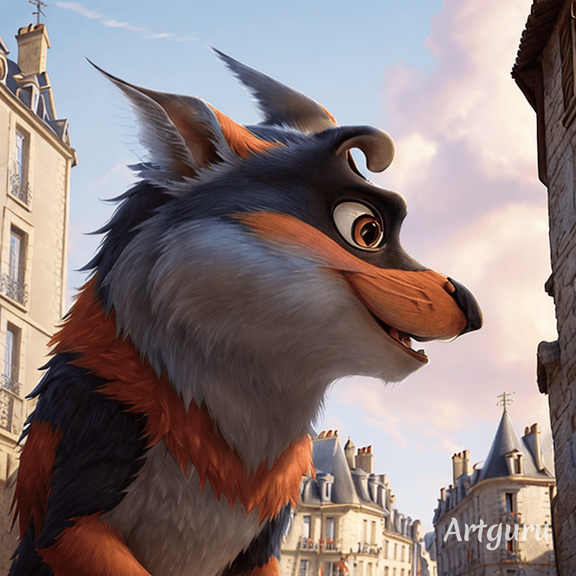

Pour motiver et engager nos étudiants, nous avons mis en place une série d'activités passionnantes basées sur les CTF (Capture The Flag) assez connus en Cyber Sécurité.
Chez nous, ces défis sont appelés Capture The Fenelon !

Le Fenelon, on lui a donné une apparence mignonne. C’est lui :

Chaque défi commence avec une énigme ou un problème à résoudre.
Cette énigme communique des informations, des indices pour débuter le défi.

Dans chacun de ces défis sont dissimulés des Fenelons dans des fichiers nommés fenelon.txt.
Les étudiants doivent résoudre, remplir les défis pour trouver à chaque fois 3 Fenelon.

Ces 3 Fenelon rassemblés doivent, in fine, permettre de trouver une localisation précise.
Cette localisation se détermine grâce à https://what3words.com.
Ainsi, les 3 Fenelons suivants : goûtons, baisser et tapant permettent de localiser…
La Tour Eiffel !
